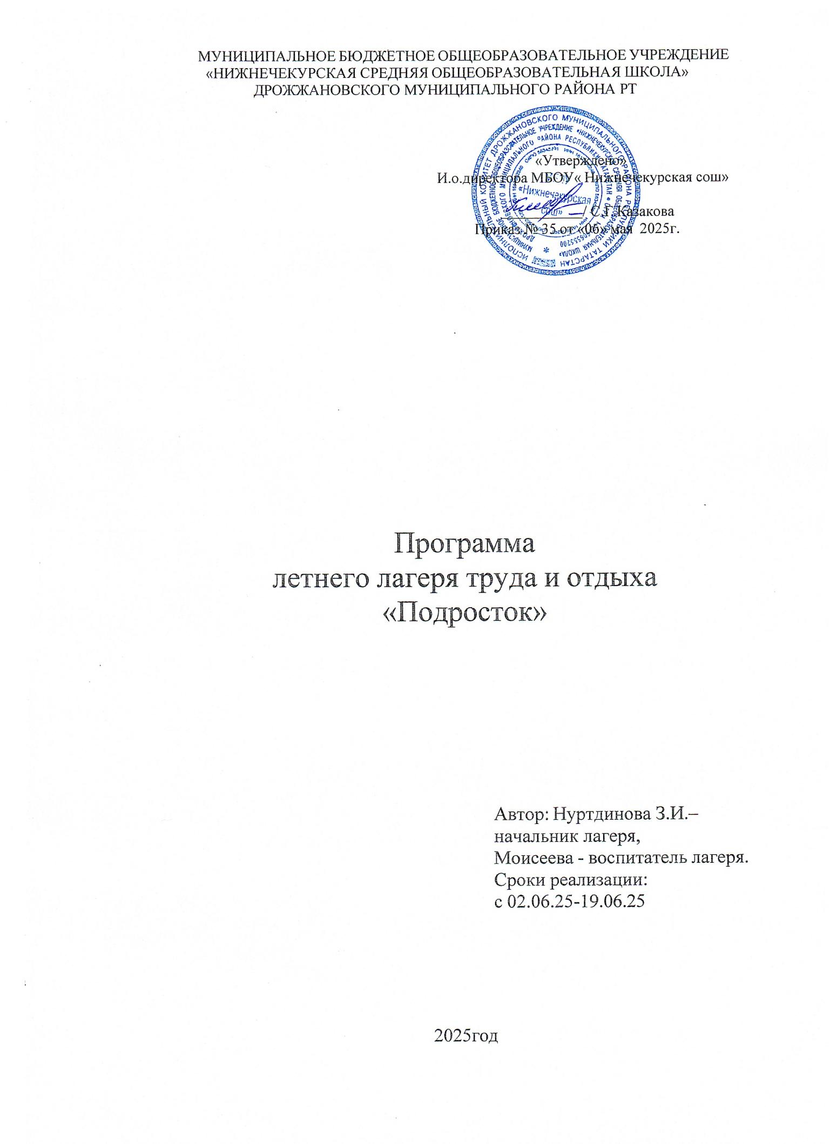

Паспорт программы.

Образовательное учреждение | Муниципальное бюджетное  общеобразовательное учреждение  «Нижнечекурскаяя средняя  общеобразовательная» Дрожжановского  муниципального района РТ
Юридический адрес | 422483, Республика Татарстан, Дрожжановский район,  улица Дорожная, дом 8.
Контактный телефон | 89278036125
Директор школы | Шигабутдинова Айслу Ринатовна
Название Программы | Программа летнего лагеря труда и отдыха  «Подросток»
Направленность Программы | Краеведческая
Автор Программы | Нуртдинова З.И.. – начальник лагеря  Моисеева Е.Г. - воспитатель лагеря.
Сроки реализации | 02.06.2025-19.06.2025
Форма реализации | Летний лагерь труда и отдыха
Участники Программы | Обучающиеся школы – 10 человек
Кадровое обеспечение Программы | Руководитель– Нуртдинова З.И. –начальник лагеря,  Моисеева Е.Г. воспитатель лагеря

Пояснительная записка.

Летние каникулы составляют значительную часть годового объема свободного времени обучающихся, поэтому лето – это разрядка накопившейся за год напряженности, восполнение израсходованных сил, восстановление здоровья, развитие творческого потенциала, совершенствование личностных возможностей, воплощение собственных планов, удовлетворение индивидуальных интересов личностно-значимых сфер деятельности, развлечений, игр, свободы в выборе занятий.
Педагогический коллектив муниципального бюджетного общеобразовательного учреждения «Нижнечекурская средняя общеобразовательная школа» Дрожжановского муниципального района РТ старается построить систему летнего труда, отдыха и оздоровления так, чтобы ключевой идеей новой, складывающейся педагогической концепции стал воспитанник как развивающаяся личность, способная стать стратегом собственной жизни, поднимающаяся к взрослению.
Таким образом, следует выделить следующие проблемы организации летнего труда, отдыха и оздоровления детей и подростков:
- недостаточная занятость детей и подростков различными видами деятельности в летний период времени;
- проблемы профилактики детской безнадзорности.
Пришкольный лагерь труда и отдыха с этой точки зрения – одна из самых подходящих форм организации летнего отдыха обучающихся. Программа «Подросток» (далее – Программа) является оздоровительно-образовательной и направлена на раскрытие индивидуальных способностей школьников в процессе организации совместной деятельности. В программу включены мероприятия по оздоровлению детей. Кроме того, предполагается не только трудовая, но и развлекательно - досуговая деятельность.
Цель Программы – создание в летний период условий для развития социальной активности подростков, основанной на социально-значимом труде.
Для достижения поставленной цели необходимо решить следующие задачи:
- организовывать условия для труда и отдыха детей;
- воспитывать трудовые навыки;
- проводить профилактическую работу по предупреждению дорожно- транспортного травматизма, аддитивного поведения, противопожарной и антитеррористической безопасности, мероприятия по охране труда;
- сохранять и укреплять здоровье детей, прививать навыки здорового образа жизни;
- развивать творческие способности школьников;
- создавать условия для патриотического воспитания подростков;
- воспитывать культуру общения и поведения.
Участники реализации Программы.
Программа ориентирована на школьников 8,10 классов, в количестве 10 человек.
Кадровое обеспечение Программы.
Приказом по школе назначаются: начальник лагеря, воспитатель – организатор культурно-массовой работы, из числа педагогических работников школы.
Начальник лагеря руководит его деятельностью, ведёт документацию, отвечает за охрану труда в Лагере.
Воспитатель осуществляет воспитательную деятельность по плану Лагеря: организует трудовую деятельность, проводит досуговые мероприятия, следит за соблюдением режима дня, правил безопасного поведения, правил пожарной безопасности. Орган самоуправления – командир отряда в Лагере, совместно с воспитателем -
организатором культурно-массовой работы реализуют коллективные трудовые, творческие и оздоровительные мероприятия.

Охрана жизни и здоровья детей.
Весь персонал Лагеря несёт ответственность за жизнь и здоровье детей во время их пребывания в Лагере.
Педагогические сотрудники, работающие в Лагере и дети должны строго соблюдать дисциплину, режим дня, план работы, положения охраны труда, правила пожарной и антитеррористической безопасности.
Начальник Лагеря проводит инструктаж по охране труда для сотрудников и детей с последующей регистрацией в журнале установленного образца.
Организация питания осуществляется на базе столовой Школы.
Содержание программы.

Направления работы | Методы реализации
«В здоровом теле, здоровый дух» | - Утренняя зарядка, спортивные соревнования;  - Занятия с элементами тренинга, беседы по профилактике табакокурения. алкоголизма, наркомании;  - С-витаминизация блюд.
«Необычное в обычном» | - занятия с элементами тренинга по развитию творческих способностей.
«Трудовое и  экологическое воспитание» | - работа на пришкольной территории: удаление сорняков, уход за молодыми елями;  - разбивка клумб: посадка цветов, полив, рыхление, прополка;  - экологические рейды по благоустройству села;  - экскурсии в лес.
Патриотическое воспитание | - шефская помощь ветеранам ВОВ и труженикам тыла;  - благоустройство территории памятника, посвященной погибшим в годы ВОВ;  - просмотр фильмов о ВОВ, конкурс рисунков.
Краеведческая работа | - посещение музея;  - викторины по истории родного края.
Отражение работы в  средствах массовой информации. | - подготовка материалов для сайта школы;  - выпуск летнего номера школьной газеты «Зеркало»
Ритуалы лагеря | Название отряда, девиз, утреннее построение, подведение  итогов дня.
Механизм реализации Программы.

этап – Подготовительный:
  - создание нормативно-правовой базы, разработка документации;
  - подбор кадров;
  - комплектование отряда.

этап – Организационный:
  - выявление и постановка целей развития коллектива и личности;
  - сплочение отряда;
  - формирование законов и условий совместной работы;
  - подготовка к дальнейшей деятельности по программе.

этап – Основной:
  - выполнение режима дня (Приложение 1);
  - реализация плана работы Лагеря.

этап – Заключительный:
  - анализ результатов работы – отчёт о работе Лагеря;
  - творческий отчёт (фотоальбом, фотогазета, презентация).

Ожидаемые результаты.

    - Занятость школьников в летнее время.
    - Укрепление здоровья детей и подростков в течение летнего труда и отдыха.
    - Формирование системы управления качеством летнего труда, отдыха и оздоровления детей.
    - Формирование осмысленного отношения к жизни и ответственности за свою

жизнь.
    - Формирование навыков трудовой деятельности.
    - Формирование у обучающихся патриотических чувств.
    - Благоустроенность и чистота школьной территории и цветников.
    - Формирование у обучающихся культуры поведения и речи.

Материально-техническое обеспечение Программы.
      - Трудовое оборудование (садовый инвентарь, лопаты, мотыги, ведра).
      - Спортивное оборудование (спортивная площадка, мячи, скакалки, теннисные ракетки, обручи).
      - Настольно-игровое оборудование (шашки, шахматы, канцелярские принадлежности, настольные игры).
      - Музыкальный центр, компьютер, принтер.

Приложение 1
План работы
лагеря труда и отдыха «ЮНОСТЬ»
 | Дата |  | Мероприятие.
 | 1 день |  | Открытие лагеря труда и отдыха.
Инструктаж по охране труда, пожарной и антитеррористической
безопасности, ПДД.
 |  |  | Распределение обязанностей среди обучающихся.
 |  |  | Подвижные игры на свежем воздухе.
 | 2 день |  | «Трудовой десант» – благоустройство цветника.
 |  |  | Минутки здоровья: «Как поднять настроение?»
 |  |  | Беседа о вреде табакокурения. алкоголизма, наркомании.
 |  |  | Игра «Поле чудес», посвященная истории родного края.
 |  |  | Спортивные соревнования «Веселые старты».
 | 3 день |  | «Трудовой десант» – благоустройство территории у памятника.
 |  |  | Минутки здоровья: «Солнечный ожог, первая помощь при ожоге».
 |  |  | Просмотр кинофильма «Мы из будущего».
 |  |  | Соревнование по мини-футболу.
 | 4 день |  | «Трудовой десант» – благоустройство цветника.
 |  |  | Минутки здоровья: «Путешествие в страну Витаминию».
Экскурсия в лес, формирование навыков экологической культуры
обучающихся.
 | 5 день |  | «Трудовой десант» – благоустройство спортивной площадки.
 |  |  | Минутки здоровья: «Гигиена тела».
 |  |  | Соревнование по волейболу.
 | 6 день |  | «Трудовой десант» – благоустройство цветника.
 |  |  | Минутки здоровья: «Закаливание».
 |  |  | Посещение музея.
 |  |  | Большие гонки.
 | 7 день |  | «Трудовой десант» – благоустройство спортивной площадки.
 |  |  | Минутки здоровья «Мой рост и вес».
 |  | КТД «Творчество наших земляков» (стихи, песни, картины)
8 день |  | «Трудовой десант» – благоустройство цветника.
 |  | Минутки здоровья: «Берегите глаза».
 |  | Экскурсия к роднику
9 день |  | «Трудовой десант» – благоустройство территории школы.
 |  | Минутки здоровья: «Книги о здоровье».
 |  | Соревнование по баскетболу.
10 день |  | «Трудовой десант» – благоустройство цветника.
 |  | Минутки здоровья: «Правильное питание».
 |  | Конкурс «Дело мастера боится».
11 день |  | «Трудовой десант» – работа в пришкольном участке.
 |  | Минутки здоровья: «Зеленая аптечка».
 |  | Подвижные игры на свежем воздухе.
12 день |  | «Трудовой десант» – благоустройство цветника.
 |  | Минутки здоровья: «Твой режим дня на каникулах».
 |  | Спортивные игры в спортзале.
13 день |  | Трудовой десант «Начни с себя». Уборка территории школы.
 |  | Минутки здоровья: «Как ухаживать за зубами?»
 |  | Урок безопасности «Один дома…»
 |  | Спортивные соревнования.
14 день |  | Операция «Красота вокруг нас». Уход за цветниками школы.
 |  | Минутки здоровья: «Гигиена в доме».
 |  | Эрудит – аукцион «Природа – наш дом».
15 день |  | Трудовой десант «Начни с себя». Уборка территории школы.
 |  | Минутки здоровья: «Осанка – основа красивой походки».
 |  | Заочная экскурсия в музей космонавтики.
 |  | Игры на свежем воздухе.
16 день |  | Операция «Красота вокруг нас». Уход за цветниками школы.
 |  | Конкурс загадок. Интеллектуальная игра.
 |  | Закрытие лагеря. Концерт.
17 день |  | «Трудовой десант» – работа в пришкольном участке.
 |  | Поездка в районный бассейн
 |  | Игры на свежем воздухе.
18 день |  | «Трудовой десант» – работа в пришкольном участке.
 |  | Минутки здоровья
 |  | Анкета «Что мне понравилось в лагере», пожелания
 |  | Закрытие лагеря. Концерт.

